Contenidos
Definición, funciones y características de los SS.OO. 2
Componentes de un S.O. 2
Clasificaciones de los SS.OO. 2
Instalación de un S.O. Linux y Windows. 3
Requisitos y consideraciones previas. 3
Requisitos. 3
Planificación. 4
Instalación de Linux en VirtualBox 5
Instalación de Windows en VirtualBox 5
Arranque de un S.O. y gestores de arranque. 5
Instalación de desinstalación de aplicaciones. 5

Definición, funciones y características de los SS.OO.

Componentes de un S.O.

Clasificaciones de los SS.OO.

Instalación de un S.O. Linux y Windows.

Requisitos y consideraciones previas.

Requisitos.
Cada sistema operativo y en general aplicación necesita unos recursos mínimos de hardware para poder ser instalado pero también tiene unos recomendables para que experiencia del uso sea agradable, evitar molestas esperas, saltos, tirones.
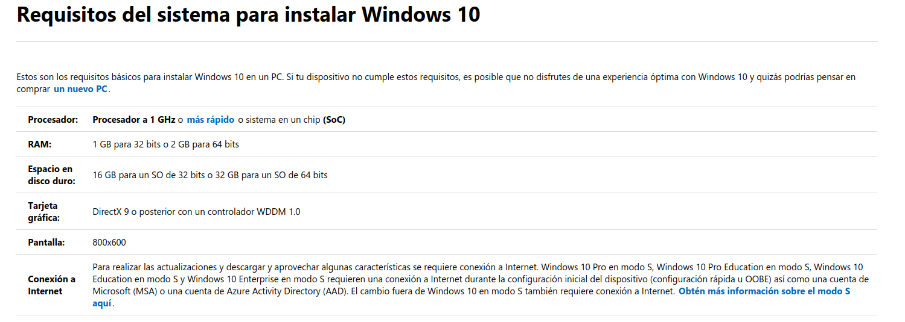
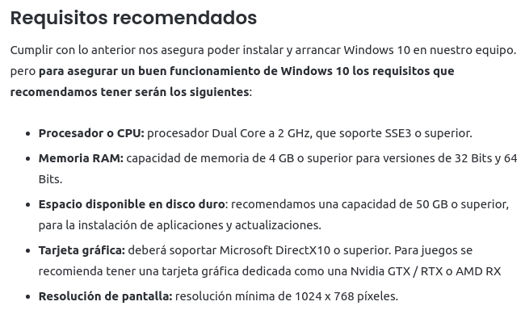

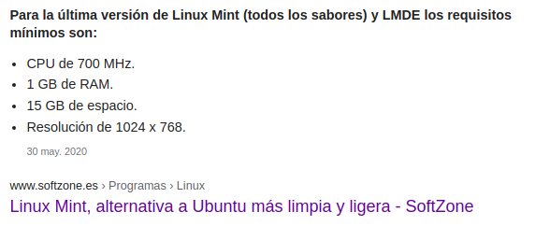

Planificación.
Debemos seguir los siguientes pasos:
- Disponemos de los recursos hardware para su instalación.
- Si vamos a instalar en un sistema donde datos otros discos o particiones debemos hacer copia de seguridad.
- Si queremos instalar varios sistemas operativos debemos tener claro que gestor de arranque se encarga se encargará del proceso y donde se va a instalar.
- La alienación eléctrica durante el proceso debe ser estable. Sai.
- Recopilare los componentes necesarios antes y después de la instalación.
  - El software del sistema operativo.
  - Driver (controladores) de los dispositivos para poder hacerlos funcionar.
  - Aplicaciones necesarias.
  - Datos de configuración de conexiones a internet.
- Determinar que sistema de particiones utilizare. En su caso si usaré GPT de UEFI o MBR de Bios.

Instalación de Linux en VirtualBox

Instalación de Windows en VirtualBox

Arranque de un S.O. y gestores de arranque.

Instalación de desinstalación de aplicaciones.

